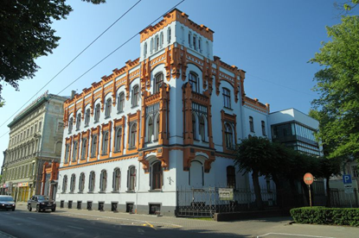

LU Latvijas vēstures institūts un LU Bibliotēka Zinātnieku naktī: “Kerkoviusa nams: Latvijas Universitātes zinātnieku košā pils”

Piektdien, 28. septembrī, no plkst. 18.00 līdz 23.00 LU LVI un LUB starptautiskās akcijas "Zinātnieku nakts" ietvaros aicina piedalīties pasākumā "Kerkoviusa nams: Latvijas Universitātes zinātnieku košā pils", Kalpaka bulv. 4, Rīgā.

Kerkoviusa nams – viena no Rīgas arhitektūras pērlēm jau vairāk nekā pusgadsimtu cieši saistīts ar Latvijas Universitāti. Šajā vēsturiskajā namā, kopš 2013. gada, pēc ēkas rekonstrukcijas līdzās citām zinātniskajām institūcijām par LU Bibliotēkas kaimiņu kļuvis LU Latvijas vēstures institūts. Sabiedrības kultūras mantojumā – 19. gs. ēkā – zem viena jumta apvienoti kā zinātnieki, tā arī viņu izpētes objekti un darba rezultāti.
Pasākuma laikā ikvienam interesentam tiks piedāvāta iespēja iepazīties ar Kerkoviusa ēku un restaurētajām telpām, kā arī kultūrvēsturiskām liecībām vairāku izstāžu ekspozīcijās un stāstījumos:
- par Kerkoviusa ēku un restaurētajām telpām
- “Description de l’Egypte” orģinālgravīru ekspozīciju
- Kurzemes literatūras un mākslas biedrība: vēstures ainas
- Kaķi ”Zelta Ābelē”
- Zīļu vainags Latvijai
- Latvijas Vēstures Institūta Žurnāla vēsture
- Latvijas vēstures institūta Etnogrāfisko materiālu krātuves materiāli

